ПИШПЕК
Сведения для этой эпохи пока не найдены
42.86890, 74.60424

Фотография пока не добавлена
РУССКИЙ
Сведения для этой эпохи пока не найдены.

ФРУНЗЕ
Дом Сыдыкбекова
42.86890, 74.60424
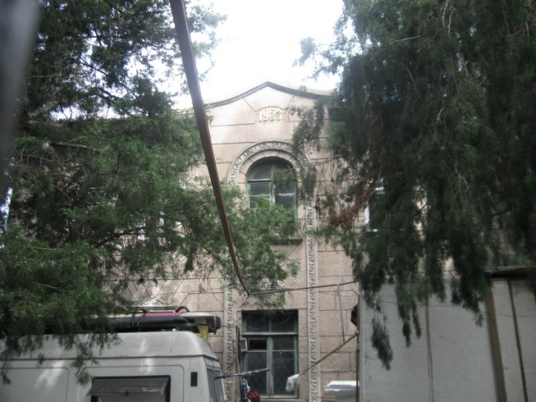
Дом Сыдыкбекова · Владимира Петрова
РУССКИЙ Дом Сыдыкбекова
Фото Владимира Петрова.
Источник: https://bimap.su/description/frunze/19_Dom_Sydykbekova.txt · BIMAP
Фотографии и материалы принадлежат их авторам; лицензия не указана

БИШКЕК
Сведения для этой эпохи пока не найдены
42.86890, 74.60424

Фотография пока не добавлена
РУССКИЙ
Сведения для этой эпохи пока не найдены.

